



**РЕФЕРАТ**

Отчет с., 0 кн., рис., табл., 12 источн., 0 прил.

АДАПТИВНЫЙ ВЕБ-ДИЗАЙН, БУРГЕР-МЕНЮ, ФИЛЬТРАЦИЯ, ИНТЕРАКТИВНЫЕ ЭЛЕМЕНТЫ, СЛАЙД-ШОУ, ПОЛЬЗОВАТЕЛЬСКИЙ ИНТЕРФЕЙС, САЙТЫ, ЗАЯВКА.

Объектом исследования является разработка адаптивного веб-сайта, предоставляющего пользователям информацию о автосалоне, услугах и автомобилях.

Цель работы — создание многофункционального веб-ресурса, удобного для использования на различных устройствах и привлекающего внимание пользователей интерактивными элементами.

Методы выполнения работы включают использование современных веб-технологий: HTML, CSS и JavaScript для реализации адаптивных и функциональных интерфейсов.

В результате работы был создан веб-сайт с адаптивным дизайном, включающий следующие элементы:

* Интерактивное слайд-шоу, демонстрирующее примеры автомобилей в автосалоне.
* Бургер-меню для удобной навигации по сайту.
* Карточки с разными услугами для клиентов, а также карточки автомобилей в галерее.
* Фильтрация в галерее, для удобного выбора автомобиля
* Форма заявки для связи персонала с клиентом.

Область применения: разработка образовательных и развлекательных веб-ресурсов с акцентом на мультимедийные возможности.

В рамках учебного процесса дальнейшее развитие проекта не прогнозируется. Основной целью работы было освоение технологий и методов разработки адаптивных мультимедийных веб-сайтов. Проект завершен в установленном формате, и его дальнейшее расширение или доработка не планируются.

**СОДЕРЖАНИЕ**

ВВЕДЕНИЕ 7

1 ОБЩИЕ СВЕДЕНИЯ 9

1.1 Наименование клиентской части интернет-ресурса 9

1.2 Функциональное назначение 9

1.3 Прикладное программное обеспечение, необходимое для разработки и функционирования клиентской части интернет-ресурса 10

2 ОПИСАНИЕ ЛОГИЧЕСКОЙ СТРУКТУРЫ 10

2.1 Анализ предметной области 10

2.2 Выбор технологий 13

2.3 Создание веб-страниц клиентской части интернет-ресурса с использованием технологий HTML5, CSS3 и JavaScript 14

2.4 Создание межстраничной навигации 26

2.5 Реализация слоя клиентской логики веб-страниц с применением технологии JavaScript 28

3 ОПТИМИЗАЦИЯ КЛИЕНТКОЙ ЧАСТИ ИНТЕРНЕТ-РЕСУРСА 29

3.1 Адаптация клиентской части интернет-ресурса для основных браузеров 29

3.2 Оптимизация клиентской части интернет-ресурса для стационарных и мобильных устройств 30

ЗАКЛЮЧЕНИЕ 37

СПИСОК ИСПОЛЬЗОВАННЫХ ИСТОЧНИКОВ 39

**ТЕРМИНЫ И ОПРЕДЕЛЕНИЯ**

|  |  |
| --- | --- |
| Термин | Определение |
| CSS3 | Третья версия каскадных таблиц стилей, используемая для оформления внешнего вида веб-страниц. |
| HTML5 | Версия языка разметки HTML, использующаяся для создания структуры веб-страниц. |
| JavaScript (JS) | Скриптовый язык программирования, используемый для создания интерактивности и реализации клиентской логики на веб-страницах. |
| Visual Studio Code | Инструмент для разработки программного обеспечения, предоставляющий редактор кода с подсветкой синтаксиса и поддержкой плагинов. |
| Адаптивный дизайн | Подход в веб-разработке, обеспечивающий корректное отображение и функционирование сайта на различных устройствах с разным разрешением экрана. |
| Веб-приложение | Программное приложение, работающее через веб-браузер, предоставляющее определённый набор функциональных возможностей. |
| Интерактивные элементы | Компоненты веб-интерфейса, с которыми пользователь может взаимодействовать (кнопки, ползунки, графики и т. д.). |
| Клиентская часть интернет-ресурса | Фронтенд веб-приложения, отвечающий за интерфейс и взаимодействие с пользователем. |
| Медиа-запросы | CSS-инструмент, позволяющий изменять стиль отображения веб-страниц в зависимости от параметров устройства, таких как ширина или разрешение экрана. |
| Подвал(Footer) | Нижняя часть веб-страницы, которая обычно содержит контактную информацию, навигацию или вспомогательные сведения. |
| Заголовок(Header) | Верхняя часть веб-страницы, содержащая ключевые элементы навигации и информации, такие как логотип, меню, контактные данные или поисковую строку. |

**ПЕРЕЧЕНЬ СОКРАЩЕНИЙ И ОБОЗНАЧЕНИЙ**

В настоящем отчете применяют следующие сокращения и обозначения.

HTML – Hypertext Markup Language

CSS – Cascading Style Sheets

JS – Java Script

# **ВВЕДЕНИЕ**

Интернет-ресурсы, предназначенные для предоставления информации, играют важную роль в распространении знаний и культурного наследия. Клиентская часть таких ресурсов — это то, что видит и с чем взаимодействует пользователь. Именно она отвечает за удобство и интуитивность интерфейса, скорость работы и общую визуальную привлекательность сайта. Без качественно реализованной клиентской части сложно обеспечить положительный пользовательский опыт, что важно для достижения целей проекта.

Целью данной курсовой работы является разработка и тестирование клиентской части интернет-ресурса на тему «Автосалон». В ходе работы использовались такие технологии, как HTML, CSS и JavaScript, для создания современного, удобного и функционального интерфейса. Разработанный интернет-ресурс представляет собой сайт по продаже автомобилей, который поможет пользователям, выбрать автомобиль, который будет по нраву, узнать характеристики, особенности и внешний вид автомобиля, а также услуги, которые предлагает автосалон. Сайт также предоставляет выбор авто по параметрам, чтобы сделать процесс выбора быстрым и наглядным.

В соответствии с поставленной целью в работе решаются следующие задачи:

* анализ предметной области,
* изучение технологий для разработки клиентской части веб-приложения,
* создание веб-приложения по заданной теме,
* тестирование разработанного веб-приложения.

При написании курсовой работы использовались такие методы как, изучение технической документации и методы разработки интернет-ресурсов.

При разработке курсовой работы использовались знания, полученные в ходе самостоятельного изучения материала, а также лекционных и практических занятий по курсу «Проектирование и разработка клиентских частей интернет-ресурсов».

# **1 ОБЩИЕ СВЕДЕНИЯ**

## **1.1 Наименование клиентской части интернет-ресурса**

Темой разработанной клиентской части интернет-ресурса является «Клиентская часть интернет-ресурса «Автосалон»».

В качестве наименования продукта курсовой работы было выбрано название, соответствующее выбранной теме. Разработанный продукт интернет-ресурса имеет название – «Клиентская часть интернет-ресурса «Автосалон»».

## **1.2 Функциональное назначение**

Данное веб-приложение направлено на предоставление пользователям удобного и информативного интерфейса для изучения основных музыкальных жанров. Оно призвано помочь новичкам в мире музыки легко ориентироваться в жанровом разнообразии, знакомиться с их историей, ключевыми особенностями и слушать примеры композиций.

Основная идея веб-приложения заключается в создании эстетически привлекательного и функционального интерфейса, который позволит пользователям изучать информацию о жанрах, сравнивать их по характеристикам и получать рекомендации для более глубокого знакомства с музыкальной культурой.

Разработанная клиентская часть может быть использована в дальнейшем для создания полноценного образовательного портала. Система поддерживает адаптивный дизайн, что обеспечивает комфортное использование на различных устройствах. В перспективе возможно добавление таких функций, как учет предпочтений пользователей, создание плейлистов и возможность делиться любимыми жанрами через социальные сети.

**1.3 Прикладное программное обеспечение, необходимое для разработки и функционирования клиентской части интернет-ресурса**

Для написания кода использовался редактор Visual Studio Code (см. глоссарий), который предоставляет все необходимые инструменты для разработки клиентской части интернет-ресурса. Он поддерживает подсветку синтаксиса и интеграцию с различными плагинами, что делает процесс написания кода более удобным и эффективным.

Для тестирования работы веб-приложения были выбраны браузеры «Яндекс Браузер» и «Firefox».

**2 ОПИСАНИЕ ЛОГИЧЕСКОЙ СТРУКТУРЫ**

**2.1 Анализ предметной области**

Темой разработанной клиентской части интернет-ресурса является «Мир музыки». Для создания веб-приложения был проведён анализ предметной области разрабатываемого ресурса. В рамках анализа были рассмотрены ключевые аспекты и характеристики существующих российских образовательных сайтов и энциклопедий, посвящённых музыкальным жанрам, а также их функциональные и пользовательские возможности. Для анализа использовались следующие критерии, оцениваемые по шкале от 1 до 5 баллов:

* удобство,
* адаптивность,
* функциональность,
* эстетическая привлекательность.

Для оценки были изучены интерфейсы следующих ресурсов, представленные на рисунках 1–3:

* энциклопедический ресурс «Википедия» [1],
* образовательный блог о музыке «Звук» [2],
* образовательный портал «Indie Rock School» [3].

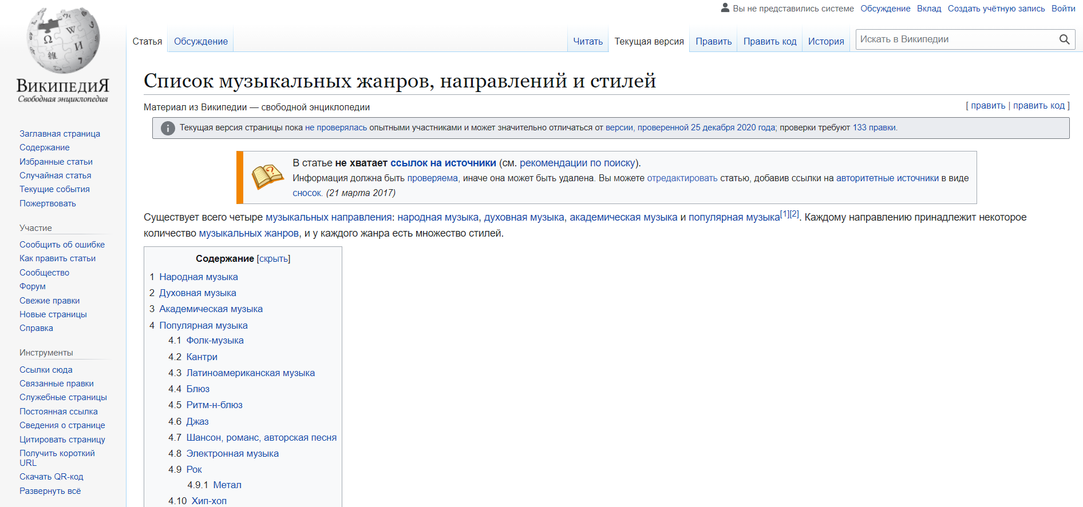

Рисунок 1 – Интерфейс энциклопедического ресурса «Википедия»

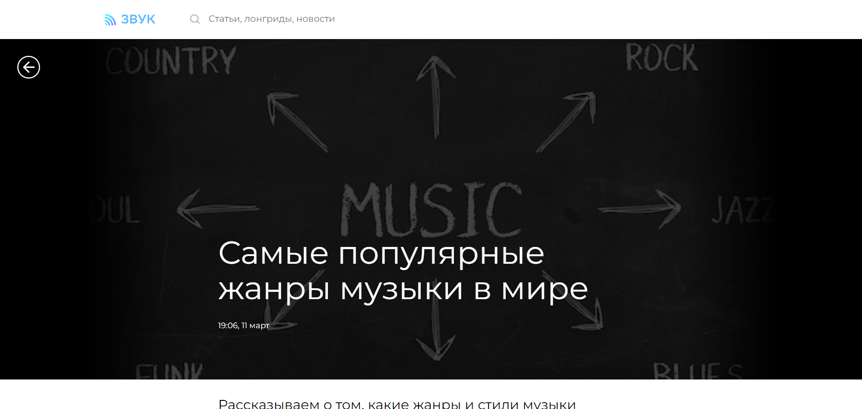

Рисунок 2 – Интерфейс образовательного блога о музыке «Звук»

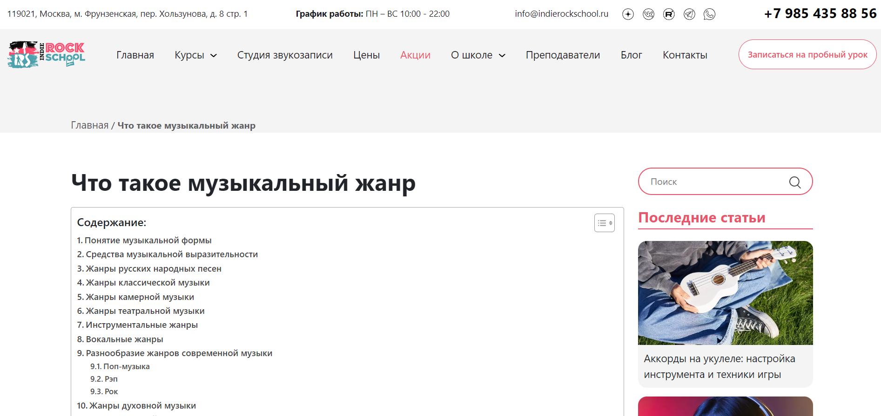

Рисунок 3 – Интерфейс образовательного портала «Indie Rock School»

По полученным данным была составлена таблица 1.

Таблица 2.1 – Результат анализа

|  |  |  |  |  |  |
| --- | --- | --- | --- | --- | --- |
| Название приложения | Удобство | Адаптивность | Функциональность | Эстетическая привлекательность | Вывод |
| Интерфейс энциклопедического ресурса «Википедия» | 2 | 3 | 4 | 1 | Общая оценка – 10. Непривлекательный интерфейс, неудобная навигация. |
| Интерфейс образовательного блога о музыке «Звук» | 4 | 5 | 3 | 4 | Общая оценка – 16. Симпатичный и минималистичный интерфейс. |
| Интерфейс образовательного портала «Indie Rock School» | 2 | 4 | 4 | 3 | Общая оценка – 13. Удобный сайт для обучения, но не для знакомства с жанрами. |

В ходе анализа предметной области были выявлены основные требования клиентской части энциклопедии музыкальных жанров:

* информация о жанрах,
* пример для прослушивания,
* небольшие факты.

**2.2 Выбор технологий**

В результате анализа предметной области для разработки клиентской части интернет-ресурса «Мир музыки» была определена основная задача — создать удобный и интуитивно понятный интерфейс для пользователей, который поможет им легко ознакомиться с различными музыкальными жанрами. На сайте предусмотрены страницы с краткими объяснениями о жанрах, а также отдельные страницы, например, о рок-музыке, где представлены не только объяснения, но и примеры известных рок-групп, интересные факты, а также музыкальные примеры для прослушивания. Основные элементы клиентской части включают:

* страницы с описанием жанров и примерами музыкальных групп,
* возможность прослушивания музыкальных произведений, чтобы пользователи могли сразу почувствовать атмосферу жанра,
* интерактивные элементы для ознакомления с фактами и историей музыкальных направлений,
* адаптивный дизайн, который обеспечивает комфортное использование на различных устройствах, будь то смартфоны, планшеты или компьютеры.

Для реализации клиентской части были выбраны такие технологии, как JavaScript, HTML5 и CSS3 (см. глоссарий). Эти инструменты позволяют создать современное и динамичное веб-приложение, идеально подходящее для образовательного ресурса. В качестве среды разработки был выбран Visual Studio Code, который поддерживает все необходимые инструменты для работы с веб-технологиями.

Для тестирования работы веб-приложения были выбраны браузеры Яндекс Браузер и Firefox, так как они обеспечивают отличную совместимость с современными веб-стандартами и популярны среди пользователей в России.

## **2.3 Создание веб-страниц клиентской части интернет-ресурса с использованием технологий HTML5, CSS3 и JavaScript**

В данном разделе будет продемонстрирован процесс создания веб-страниц клиентской части интернет-ресурса, включая использование интерактивных элементов, обеспечивающих удобство и доступность пользовательского взаимодействия. На каждой странице интернет-ресурса реализованы динамические функции, обеспеченные современными веб-технологиями, такими как HTML, CSS и JavaScript.

При проектировании клиентской части особое внимание уделялось реализации интерактивных компонентов, которые способствуют улучшению пользовательского опыта и делают взаимодействие с ресурсом максимально интуитивным и комфортным. В ходе демонстрации будут подробно описаны основные элементы каждой страницы, включая их визуальную составляющую, стилистическое оформление и функционал, поддерживаемый средствами программирования на стороне клиента.

Цель данного этапа работы — показать, каким образом выполнена интеграция статических и динамических элементов для реализации ключевых возможностей ресурса. Это включает интерактивные кнопки, адаптивные меню, мультимедийные вставки, а также любые другие элементы, способствующие повышению уровня интерактивности и удовлетворения запросов целевой аудитории сайта.

На страницах **indexR** и **indexK-pop** реализован интерактивный блок с изображениями, представляющий собой карусель (рис.4). HTML обеспечивает базовую структуру карусели, включая контейнеры для изображений и кнопки управления. Каждое изображение размещено внутри отдельных слайдов, которые организованы в ленту, что позволяет легко добавлять или изменять содержимое.

С помощью CSS задается внешний вид карусели: устанавливаются размеры, стили кнопок, а также реализуется скрытие элементов за пределами видимой области, создавая эффект прокрутки. CSS также отвечает за плавные переходы между слайдами с помощью свойств анимации и трансформации.

JavaScript управляет логикой работы карусели. Он обрабатывает действия пользователя, такие как нажатие на кнопки, и изменяет положение ленты с изображениями, используя преобразование координат. Код контролирует цикличность прокрутки, позволяя бесконечно переходить от последнего изображения к первому и наоборот. Кроме того, JavaScript адаптирует карусель под различные размеры экрана, обеспечивая корректное отображение на мобильных устройствах.

Таким образом, HTML, CSS и JavaScript работают совместно, создавая интерактивный, функциональный и эстетически привлекательный элемент для просмотра изображений.

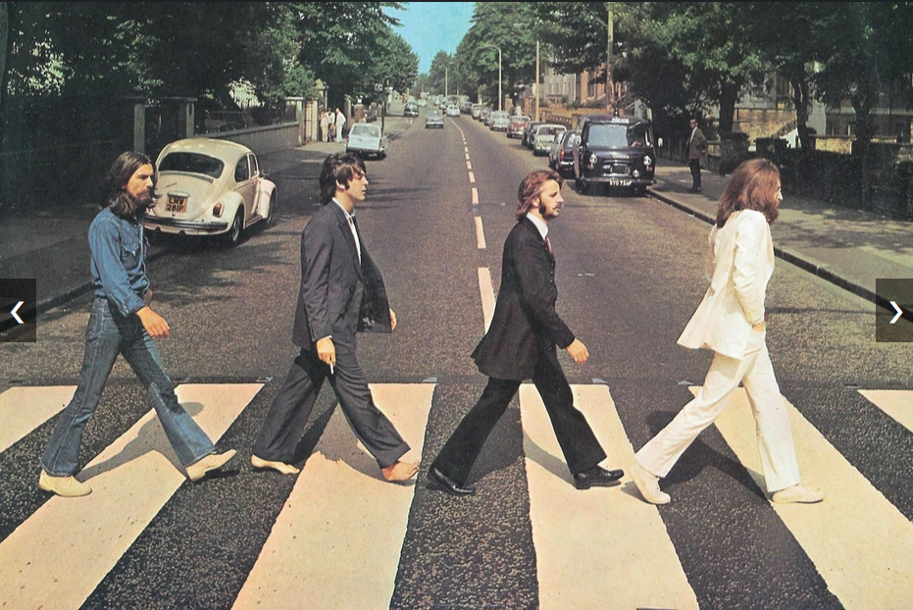

Рисунок 4 – Интерактивная карусель изображений

На рисунке 5 представлена схема работы карусели изображений, которая включает HTML-структуру, стили CSS и логику на JavaScript. В HTML создается контейнер с несколькими слайдами, каждый из которых содержит изображение. CSS отвечает за оформление, включая расположение элементов, их размеры и анимацию переходов между слайдами. JavaScript управляет логикой переключения слайдов, позволяя пользователю перемещаться вперед и назад с помощью кнопок. Схема на рисунке иллюстрирует взаимодействие этих компонентов для создания плавной и функциональной карусели.

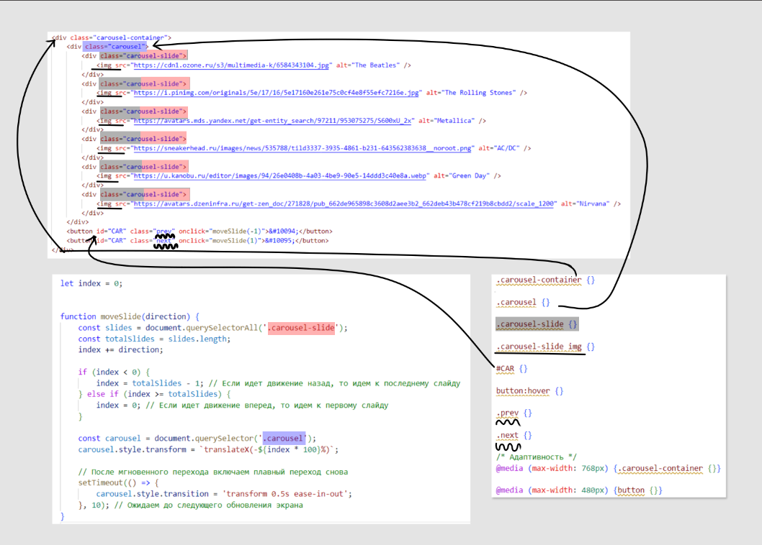

Рисунок 5 – Взаимодействие элементов

На страницах **indexR** и **indexClassic реализован аудиоплеер (рис.6)**. Он позволяет воспроизводить звук, управлять воспроизведением, а также отслеживать текущее время и длительность трека. В HTML определены основные элементы интерфейса плеера: текст, кнопка воспроизведения/паузи, ползунок для перемотки, а также отображение текущего времени и общей длительности трека.

С помощью CSS оформляется внешний вид плеера. Он имеет стильный дизайн с мягкими углами, тенями и плавными переходами. Кнопки управления и ползунок настроены для удобного взаимодействия, и весь элемент адаптивен, что позволяет корректно отображаться на экранах разных размеров.

JavaScript обеспечивает функциональность плеера. При загрузке метаданных аудиофайла он устанавливает длительность трека и максимальное значение для полосы прокрутки. Кнопка воспроизведения переключается между значками ▶️ и ⏸️ в зависимости от состояния аудио. Также обновляется ползунок времени, который синхронизирован с воспроизведением. Пользователь может перематывать трек с помощью ползунка, и текущее время обновляется в реальном времени. После окончания воспроизведения кнопка снова устанавливается в начальное состояние.

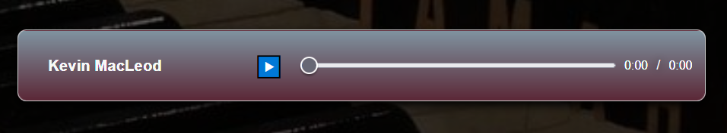

Рисунок 6 – Аудиоплеер с управлением воспроизведением

На рисунке 7 показана схема взаимодействия элементов аудиоплеера, включая структуру HTML, стилизацию через CSS и логику работы с помощью JavaScript. Она иллюстрирует, как эти компоненты взаимодействуют для обеспечения функциональности плеера.

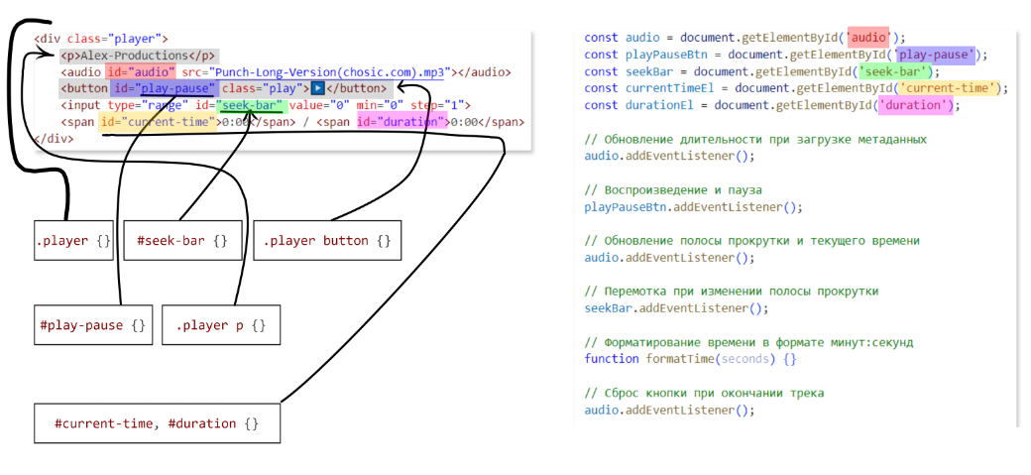Рисунок 7 – Взаимодействие элементов

На странице indexK-pop реализована форма для регистрации на концерт (рис.8), которая включает несколько полей для ввода информации, таких как ФИО, электронная почта, дата концерта, выбор группы и категории билета. Пользователь должен ввести эти данные перед отправкой формы. После того как все поля заполнены, можно нажать кнопку "Купить билет".

Кнопка взаимодействует с JavaScript, который проверяет, заполнены ли все поля. Если все поля введены корректно, генерируется случайный номер билета, и пользователю показывается окно с чеком (рис.9), включающим данные о концерте, выбранной группе, категории билета и его цене, а также уникальный номер билета. Если какие-либо поля не заполнены, пользователю выводится сообщение с просьбой заполнить все обязательные поля (рис.10).

С точки зрения оформления, CSS добавляет стиль к форме, улучшая её внешний вид и удобство использования. Поля ввода и кнопки имеют адаптивный дизайн, а кнопка меняет цвет при наведении. Форма также адаптирована для мобильных устройств, обеспечивая корректное отображение на экранах с меньшим разрешением.

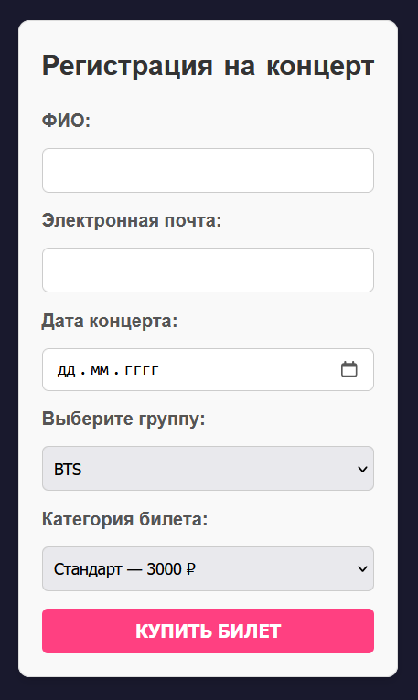

Рисунок 8 – Форма регистрации на концерт

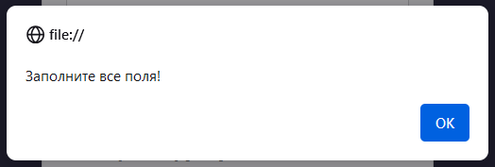

Рисунок 9 – Всплывающее окно с просьбой заполнить поля

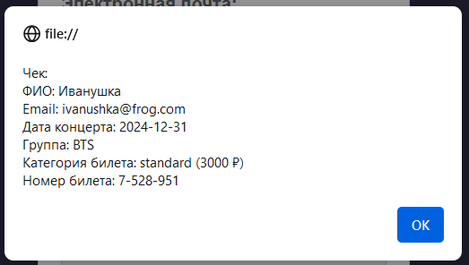

Рисунок 10 – Всплывающее окно с чеком

На рисунке 11 представлена схема взаимодействия компонентов формы регистрации на концерт, включающая структуру, стилизацию и функциональность. Она отражает работу HTML для создания полей ввода, CSS для оформления внешнего вида и JavaScript для обработки данных формы, генерации номера билета и отображения результатов.

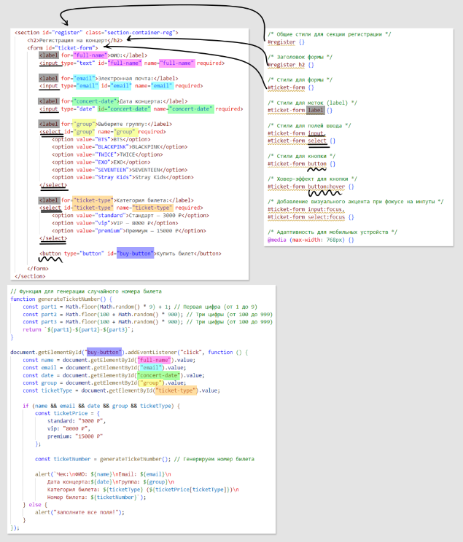

Рисунок 11 – Взаимодействие элементов

На странице indexClassic реализованы карточки с информацией о музыкальных инструментах, используемых в классической музыке (рис.12). Взаимодействие между элементами достигается с помощью сочетания HTML, CSS и плавных анимационных эффектов. Каждая карточка представляет собой изображение музыкального инструмента, сопровождаемое заголовком и кратким описанием. Все карточки расположены в контейнере с гибкой сеткой (flexbox), что позволяет красиво и удобно распределить их по экрану, обеспечивая адаптивность под различные размеры.

Именно в этом примере CSS играет ключевую роль в визуальном восприятии. При наведении на карточку она слегка увеличивается в размере, создавая эффект глубины, а тень вокруг нее становится ярче. Изображение становится полупрозрачным, акцентируя внимание на тексте, который плавно появляется, создавая эффект интерактивности. Эти визуальные трансформации делают интерфейс более динамичным и привлекательным, подчеркивая важность каждого элемента.

Медиазапросы обеспечивают адаптивность дизайна, изменяя размеры карточек для мобильных устройств. На небольших экранах карточки становятся более компактными, сохраняя при этом все функциональные и визуальные особенности, что позволяет пользователю наслаждаться приятным опытом взаимодействия независимо от устройства.

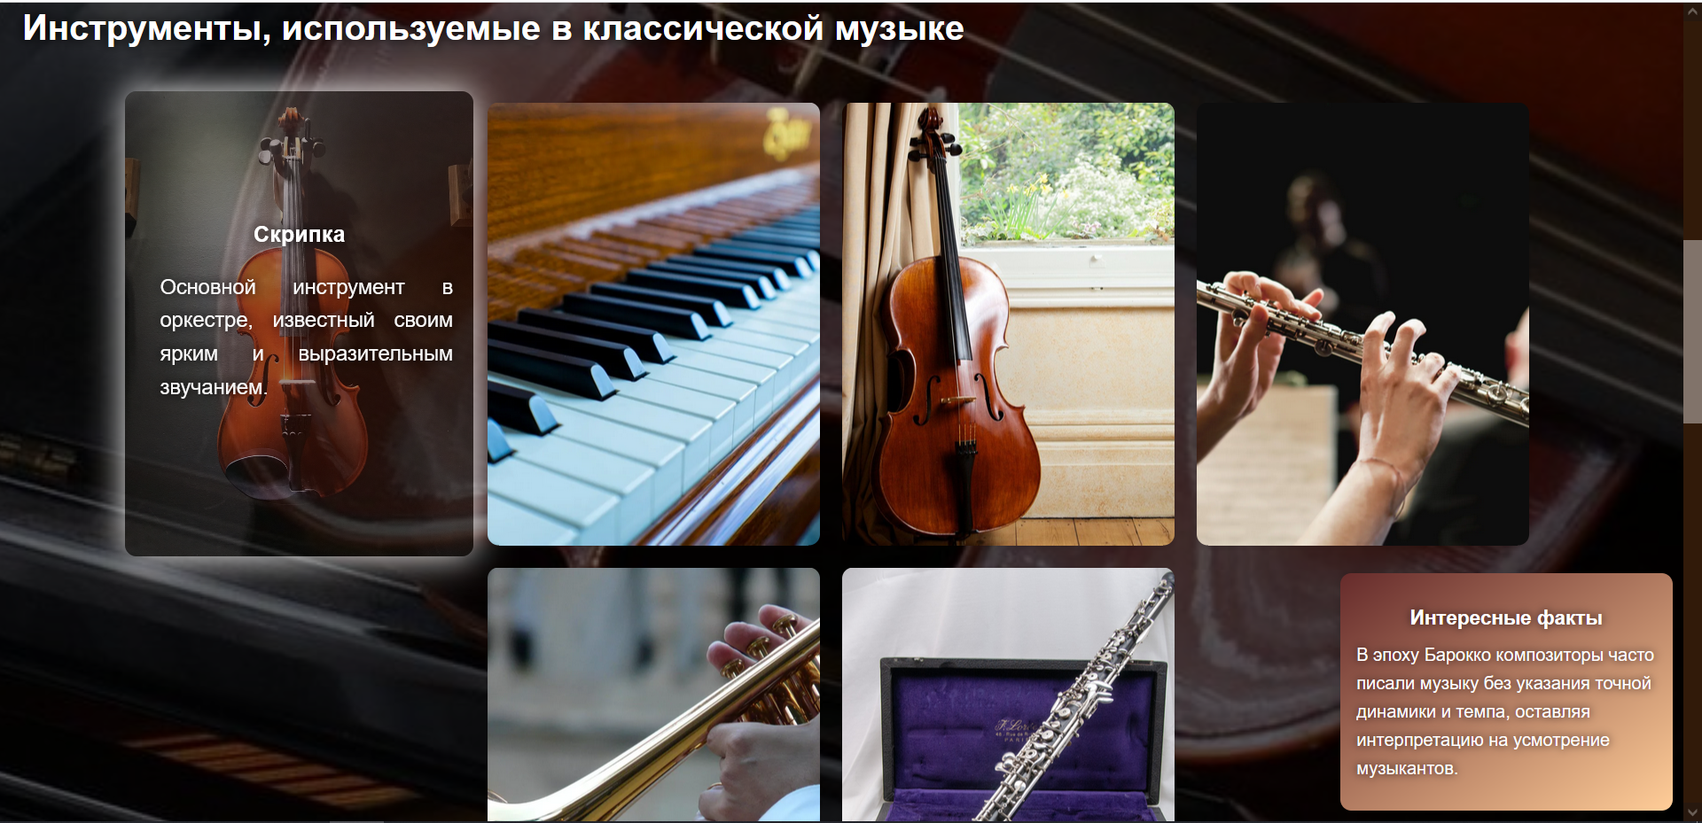Рисунок 12 – Карточки с музыкальными инструментами классической музыки

На рисунке 13 представлена схема взаимодействия элементов HTML, CSS, обеспечивающих работу интерактивной галереи карточек с информацией о музыкальных инструментах. Она отражает структуру контента, оформление карточек и их динамическое поведение при наведении, создающее визуальные эффекты и улучшенное взаимодействие с пользователем.

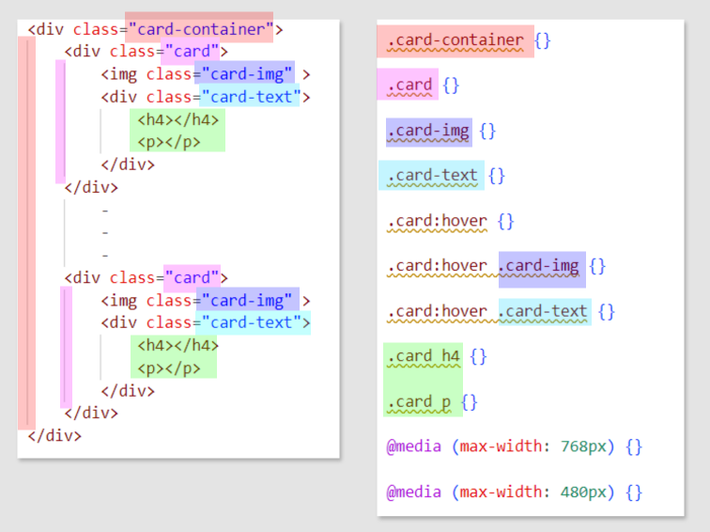

Рисунок 13 – Взаимодействие элементов

На странице **indexJazz** реализован интерактивный график популярности джаза (рис.14), который сочетает текстовое описание и динамическую визуализацию изменений популярности жанра с течением времени. Этот раздел предоставляет информацию о развитии джаза, его историческом контексте и значимых событиях, а также представляет данные в графическом виде, что позволяет пользователю не только ознакомиться с теоретическим материалом, но и наглядно проследить изменения популярности джаза в различные десятилетия.

HTML создает структуру страницы, где текстовое описание органично связано с графическим элементом. Описание джаза и его эволюции, включая влияние знаменитых музыкантов, помогает погрузить пользователя в историю этого жанра. Текст оформлен с использованием CSS, что придает разделу современный и стильный вид, а также обеспечивает адаптивность для различных устройств. Использование мягких теней, плавных переходов и грамотного расположения элементов улучшает визуальное восприятие.

Вместе с текстом на странице отображается график, реализованный с помощью JavaScript и библиотеки Chart.js [6]. График наглядно демонстрирует изменения популярности джаза по годам, отображая их в виде линии, соединяющей ключевые точки. Подсказки и легенда, доступные при взаимодействии с графиком, позволяют пользователю глубже понять представленные данные. График настроен с учетом эстетики, что делает его не только информативным, но и визуально привлекательным.

Все элементы страницы работают гармонично, создавая цельный интерфейс, который эффективно сочетает информацию с визуальной составляющей. Адаптивность дизайна позволяет корректно отображать раздел как на десктопных, так и на мобильных устройствах, что делает пользовательский опыт комфортным и доступным в любых условиях.

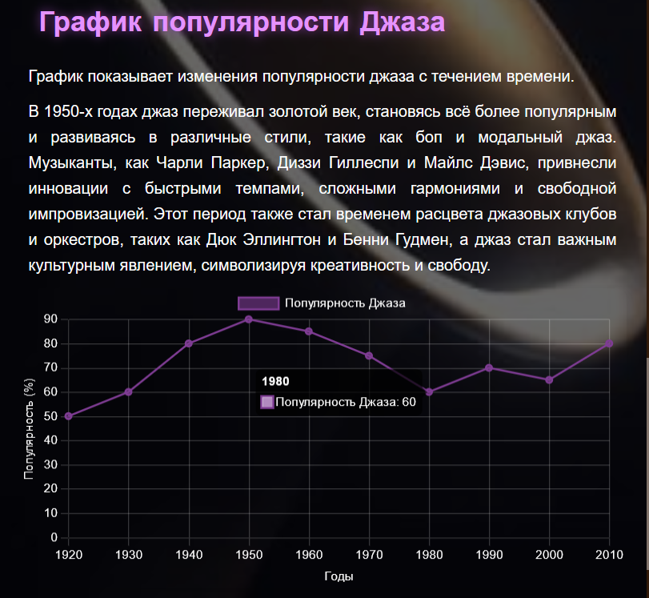

Рисунок 14 – График популярности джаза

На рисунке 15 представлена схема взаимодействия элементов HTML, CSS и JavaScript, обеспечивающих построение адаптивного графика популярности джаза по годам. Она отражает структурное размещение канвы для графика, стили его оформления и обработку данных для динамического отображения информации.

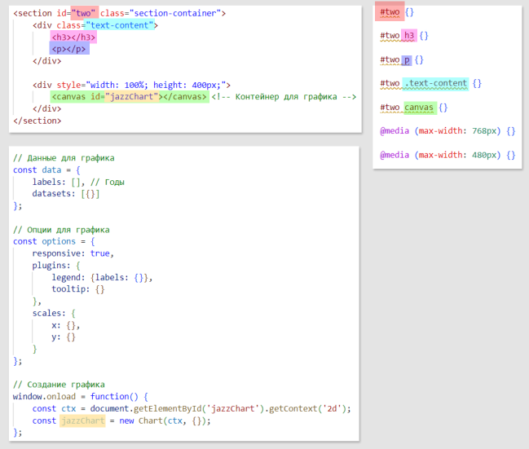

Рисунок 15 – Взаимодействие элементов

**2.4 Создание межстраничной навигации**

Межстраничная навигация была реализована по схеме, представленной

на рисунке 16.

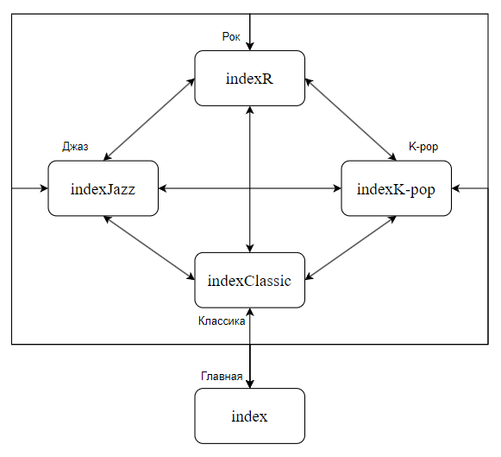

Рисунок 16 – Схема межстраничной навигации интернет-ресурса

На страницах сайта предусмотрена межстраничная навигация, которая позволяет пользователю легко перемещаться между разделами, посвященными разным музыкальным жанрам. Элементы навигации реализованы в заголовке (header) и подвале (footer), что делает их доступными и удобными в использовании.

В заголовке страниц (рис.17), посвященных конкретным музыкальным жанрам, таких как рок, классика, джаз или K-pop, предусмотрена кнопка для возврата на главную страницу сайта. Этот элемент выполнен в минималистичном стиле с использованием анимации при наведении, что придает сайту современный и профессиональный вид. При этом кнопка перехода на главную отсутствует на самой главной странице, чтобы избежать дублирования функций.

Подвал каждой страницы содержит ссылки для перехода на другие страницы сайта (рис.18), посвященные другим музыкальным жанрам. Например, на странице, посвященной классической музыке, пользователь может найти предложения перейти на страницы о роке, K-pop или джазе. При этом ссылка на текущую страницу в подвале отсутствует, чтобы избежать путаницы и направить пользователя к новым разделам, с которыми он еще не ознакомился.

Такое распределение функционала обеспечивает логичную и интуитивно понятную структуру навигации, направляя пользователя только на релевантные и доступные страницы. Сочетание анимационных эффектов и адаптивного дизайна делает взаимодействие с навигацией приятным, а переходы между страницами — плавными и органичными.



Рисунок 17 – Навигации для перехода на главную страницу

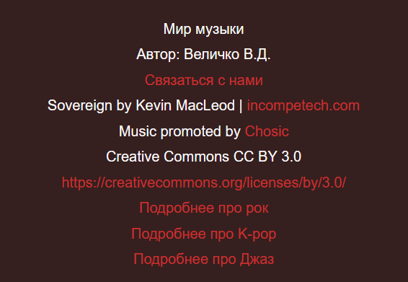

Рисунок 18 – Ссылки для перехода на страницы о других жанрах

## **2.5 Реализация слоя клиентской логики веб-страниц с применением технологии JavaScript**

Функционал клиентской логики на веб-страницах тесно взаимодействует, создавая комплексную систему, которая обеспечивает интуитивно понятное и удобное взаимодействие пользователя с различными элементами интерфейса. Аудиоплеер реализует управление воспроизведением звука, позволяя пользователю запускать, приостанавливать и перематывать трек, при этом текущее время и длительность синхронизируются с состоянием аудиофайла. Полоса прокрутки обновляется автоматически, а состояние кнопки воспроизведения изменяется в зависимости от текущего действия, обеспечивая наглядность.

Интерактивная карусель обеспечивает динамичное отображение мультимедийного контента, позволяя пользователю переключаться между слайдами с помощью плавных переходов. Логика карусели учитывает цикличность, автоматически возвращая пользователя к первому элементу при достижении конца списка, что создает ощущение бесконечного просмотра.

Форма покупки билетов взаимодействует с пользователем, обрабатывая ввод данных и предоставляя динамическую обратную связь. После проверки корректности заполнения формы пользователь получает детализированный чек, включая уникальный номер билета, что усиливает персонализацию и автоматизирует процесс генерации данных.

График популярности джаза интегрирован с системой управления визуализацией данных. При наведении курсора на точки графика всплывающие подсказки предоставляют дополнительную информацию, а элементы интерфейса адаптируются к действиям пользователя, например, масштабируются под размер экрана. Это способствует лучшему восприятию и анализу информации.

Каждый компонент не только выполняет свою задачу, но и интегрируется с другими элементами, создавая единый пользовательский опыт. Взаимодействие между функциональными элементами обеспечивает гармоничную работу сайта, а использование JavaScript для управления этими процессами делает интерфейс адаптивным, интерактивным и удобным для конечного пользователя.

# **3 ОПТИМИЗАЦИЯ КЛИЕНТКОЙ ЧАСТИ ИНТЕРНЕТ-РЕСУРСА**

## **3.1 Адаптация клиентской части интернет-ресурса для основных браузеров**

Сайт был адаптирован для корректного отображения и функционирования в различных браузерах, таких как Яндекс.Браузер (рис.19) и Firefox (рис.20). Это обеспечивает удобство использования и доступность ресурса для широкой аудитории.

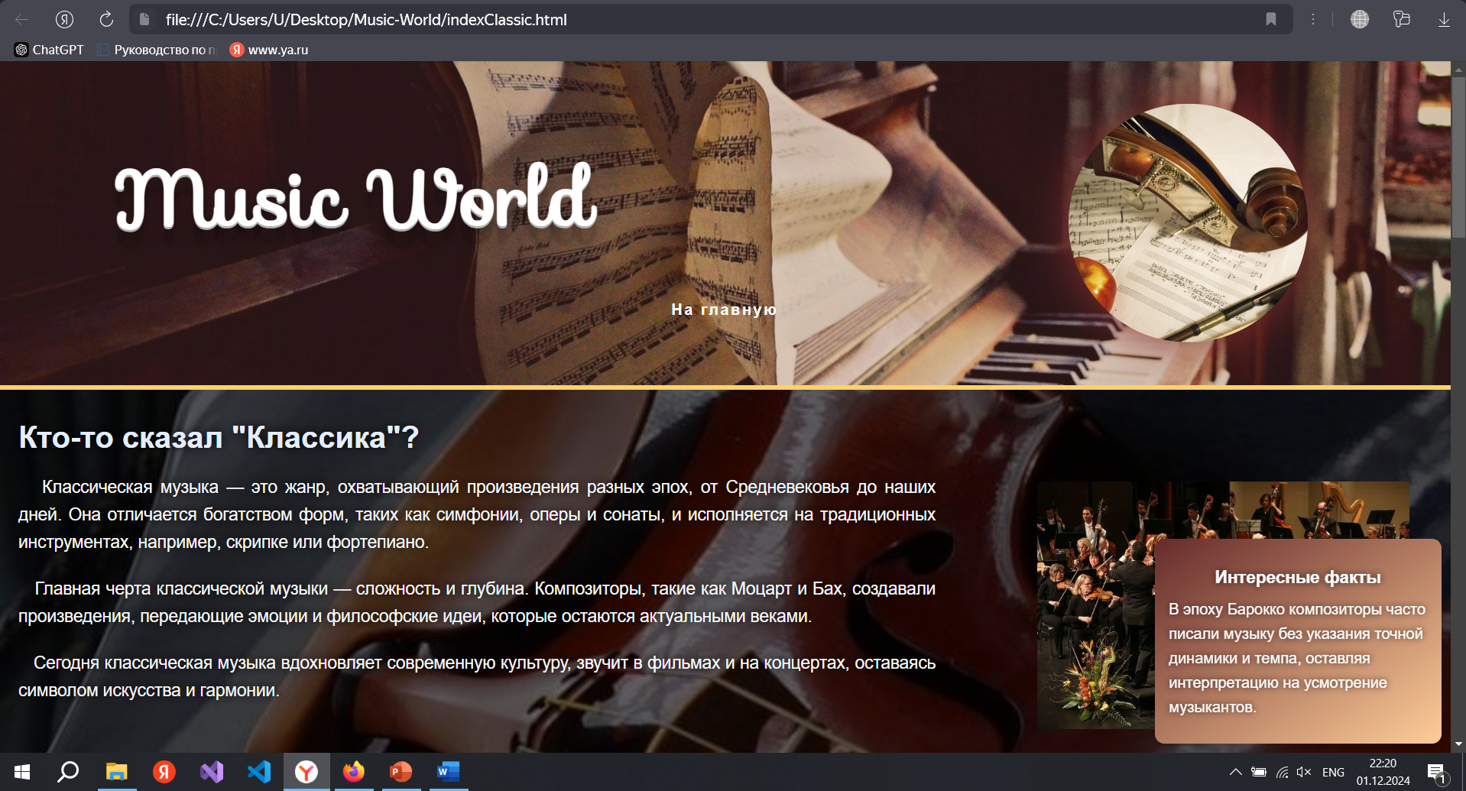

Рисунок 19 – Интерфейс приложения в Яндекс.Браузере

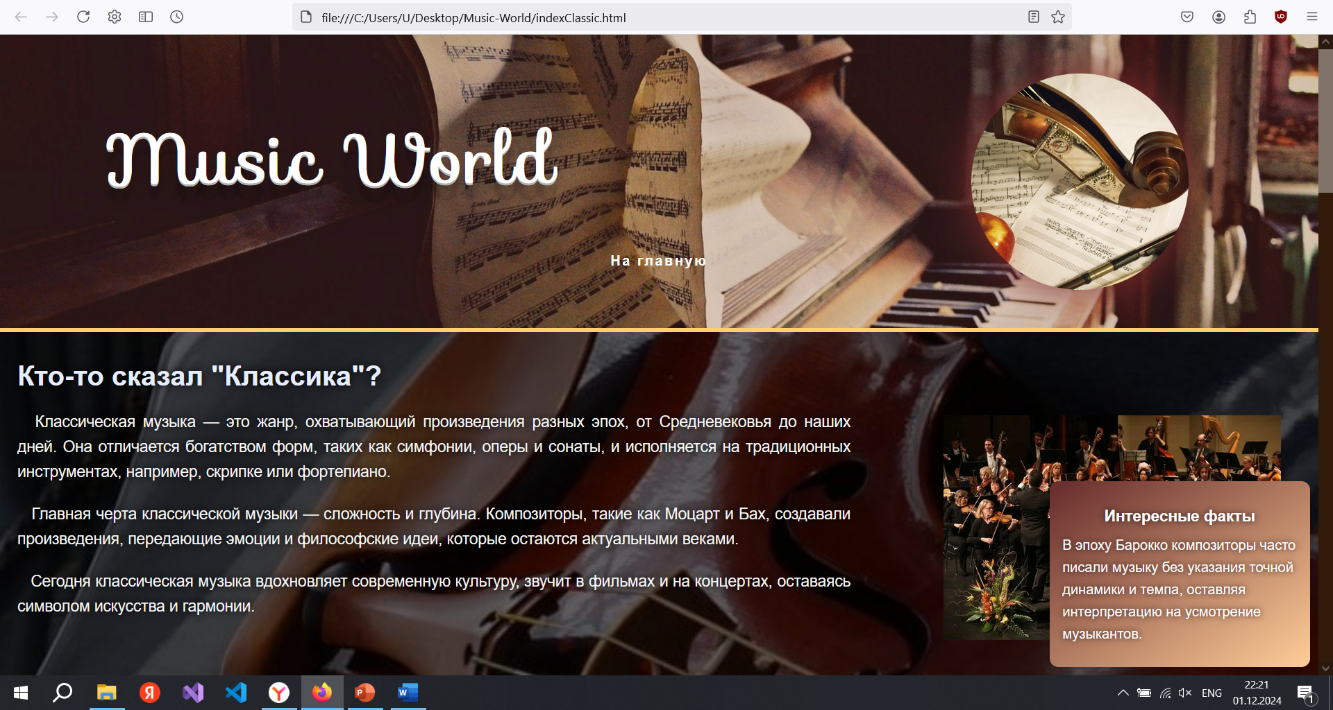

Рисунок 20 – Интерфейс приложения в Firefox

## **3.2 Оптимизация клиентской части интернет-ресурса для стационарных и мобильных устройств**

Адаптивность страниц сайта охватывает все ключевые элементы интерфейса, включая плееры, карточки, карусели с фотографиями, график популярности джаза и текстовые блоки. Для аудиоплееров предусмотрено автоматическое изменение размеров и расположения элементов управления, таких как кнопки воспроизведения, ползунок перемотки и текстовое отображение времени, чтобы они оставались удобными даже на маленьких экранах. На мобильных устройствах плееры компактно организованы и адаптированы под вертикальное отображение (рис.21).

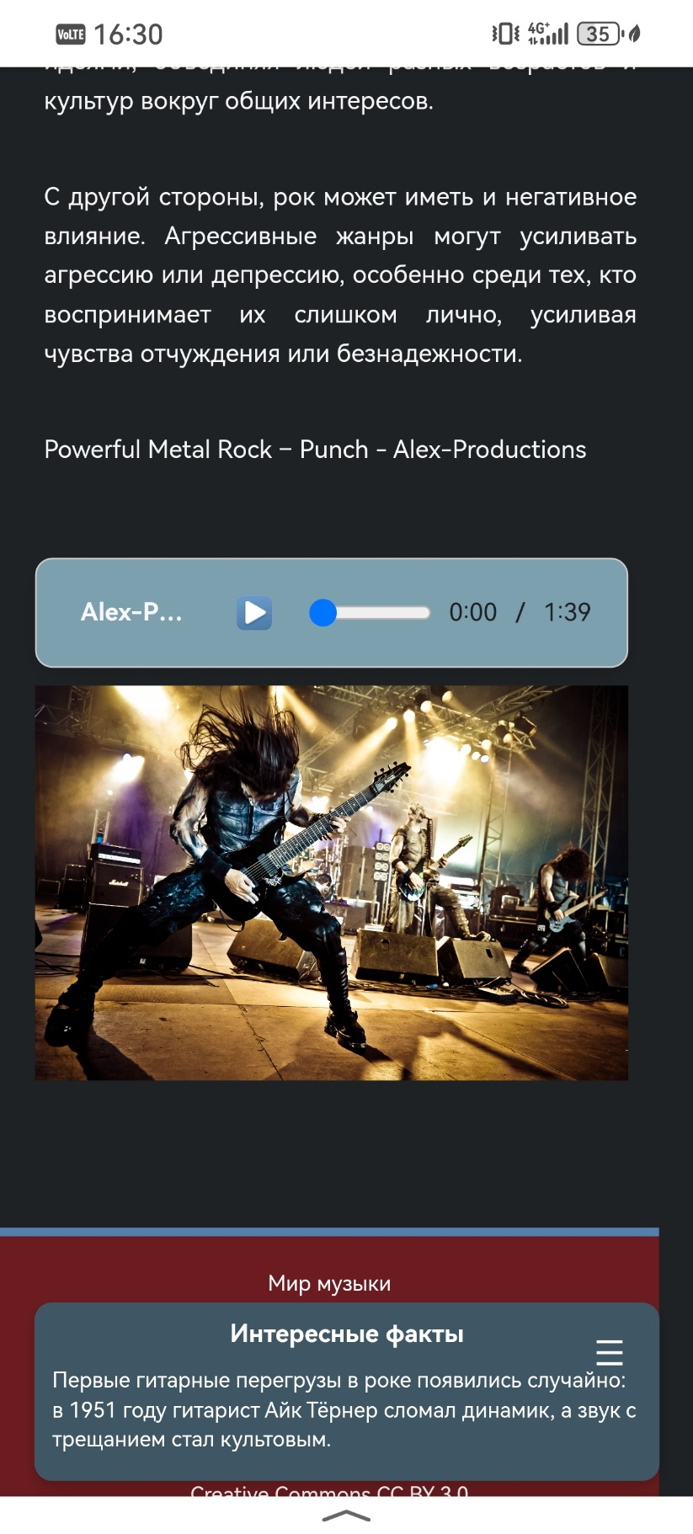

Рисунок 21 – Плеер на мобильном устройстве

Карточки с музыкальными инструментами перестраиваются из сеточного формата в вертикальный, обеспечивая их корректное отображение и удобное чтение текста на экранах с разной шириной. При этом сохраняется стилистическое оформление и элементы, такие как шрифты и изображения (рис.22).

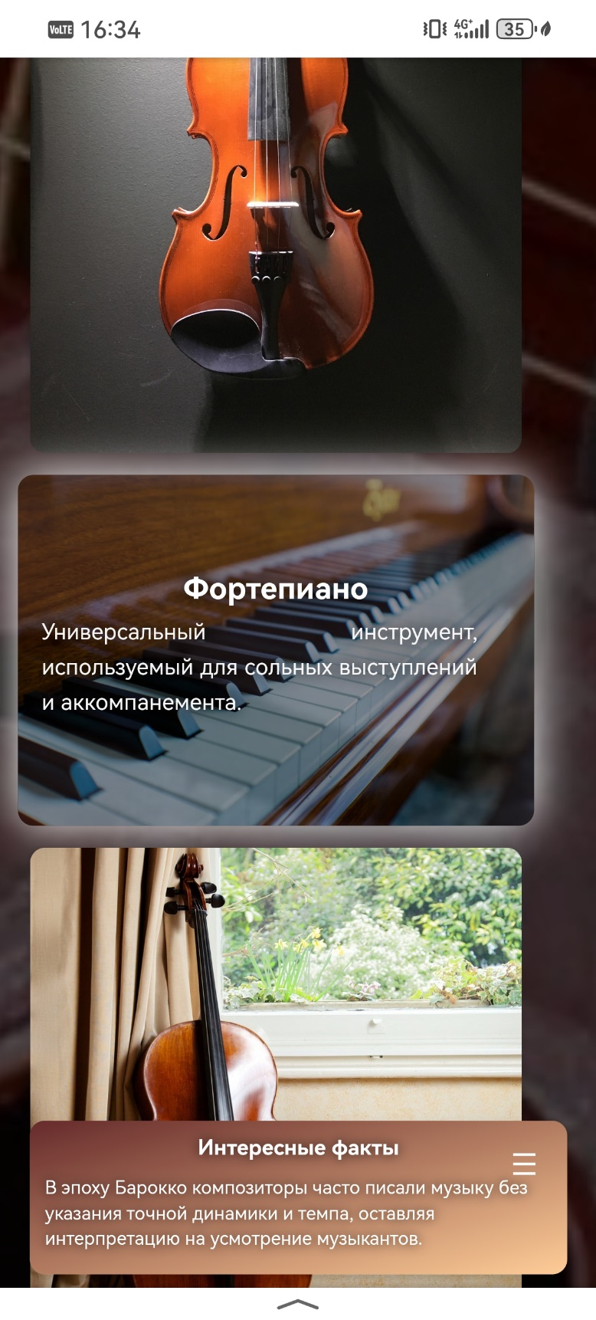

Рисунок 22 – Карточки с музыкальными инструментами

Карусели с фотографиями обеспечивают плавный и интуитивный просмотр изображений независимо от устройства. JavaScript адаптирует логику прокрутки, учитывая размеры экрана, чтобы изображения оставались пропорциональными, а кнопки управления — легко доступными. CSS-медиазапросы регулируют размеры изображений и скрывают ненужные элементы для создания минималистичного и функционального дизайна на мобильных устройствах (рис.23).

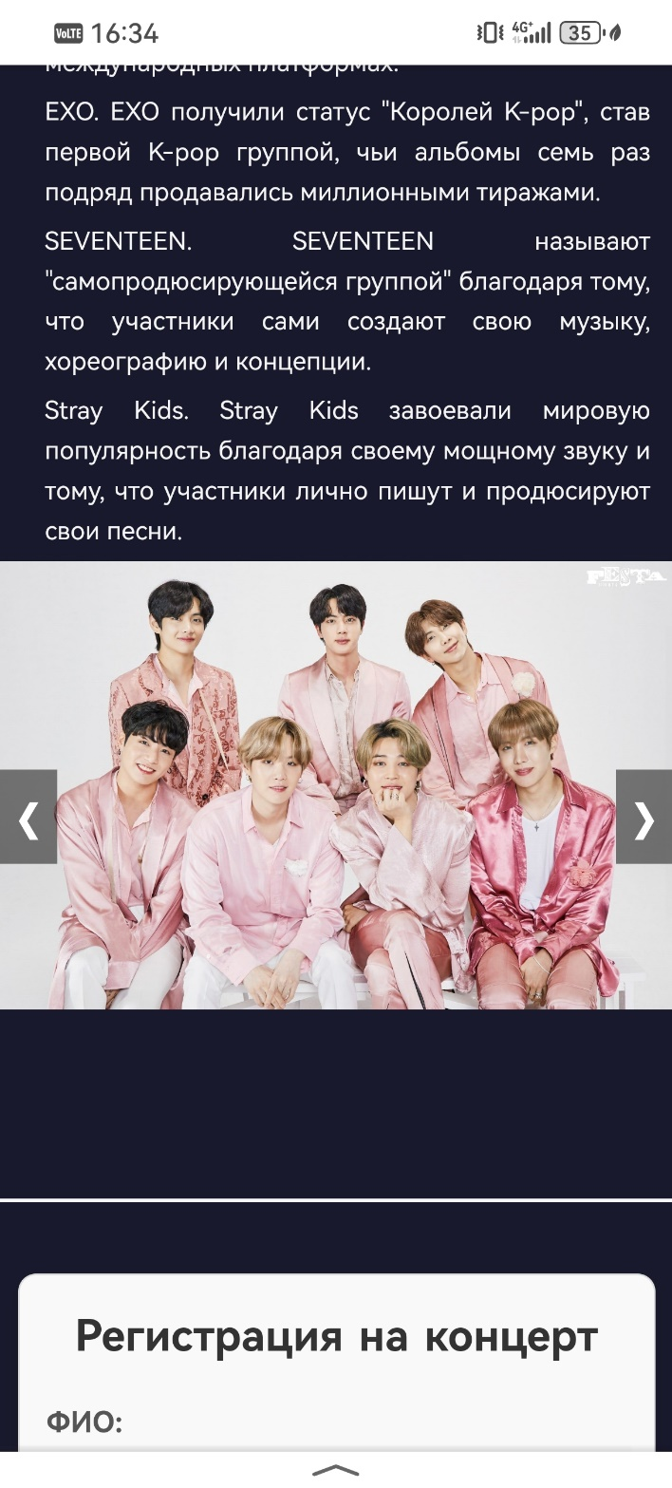

Рисунок 23 – Карусель фотографий

Адаптивность сайта также распространяется на графики, представленные на страницах. Для них предусмотрена автоматическая подстройка размеров и расположения в зависимости от устройства. Графики сохраняют пропорции и четкость, обеспечивая удобное восприятие данных на любых экранах (рис.24).

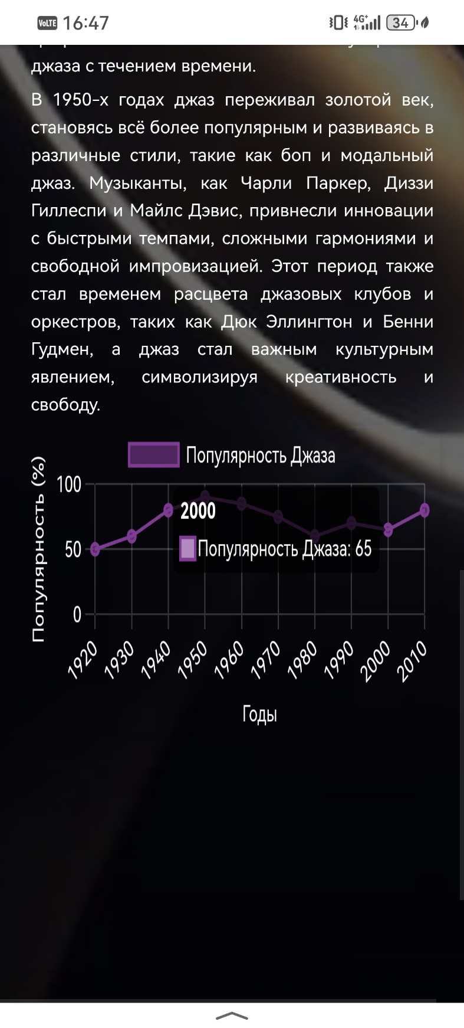

Рисунок 24 – График популярности

Забота о комфорте пользователей сайта проявляется в функционале карточки с фактами, которая может быть скрыта при необходимости (рис.25). Поскольку карточка частично перекрывает содержимое подвала, это могло бы затруднить доступ к навигации. Чтобы избежать неудобств, на мобильных устройствах предусмотрена возможность скрыть карточку одним нажатием кнопки, обеспечивая удобство взаимодействия с сайтом.

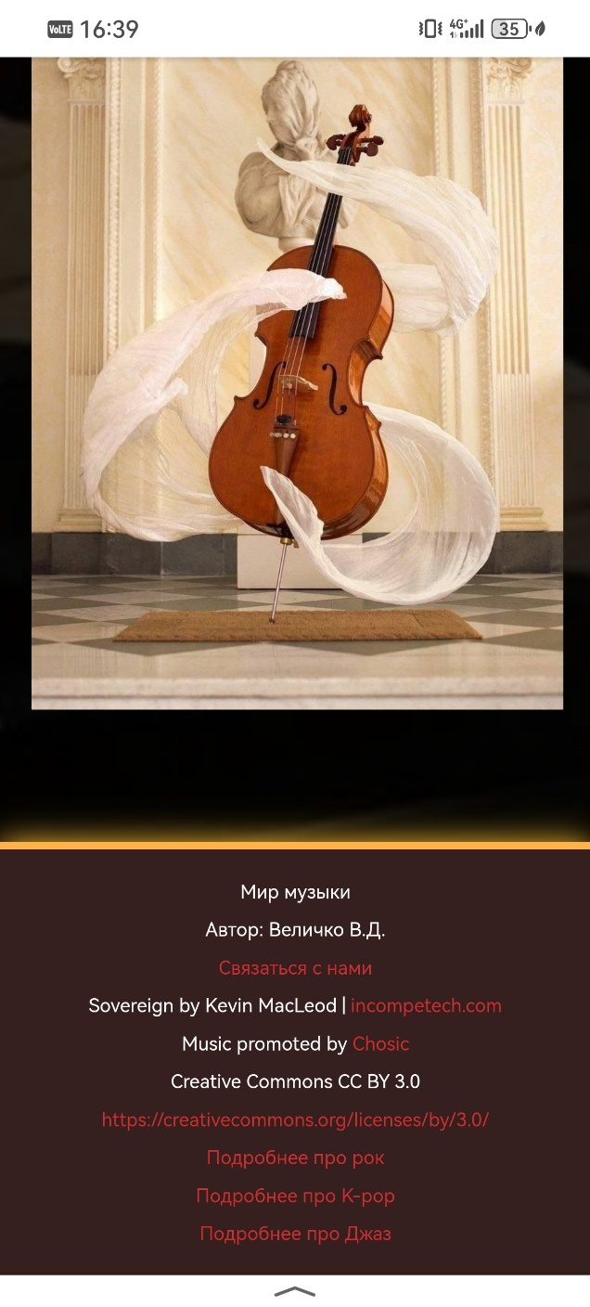

Рисунок 25 – Скрытие блока с фактом

Функционал блока <aside> с кнопкой toggle-btn обеспечивает удобное управление отображением информации. HTML задает структуру, CSS оформляет стиль с градиентным фоном, фиксированным позиционированием и адаптивным дизайном. JavaScript позволяет скрывать и показывать блок, добавляя класс hidden при клике на кнопку. Это делает элемент удобным, особенно на мобильных устройствах, освобождая место на экране, если блок мешает просмотру контента. Схема взаимодействий показана на рисунке 26.

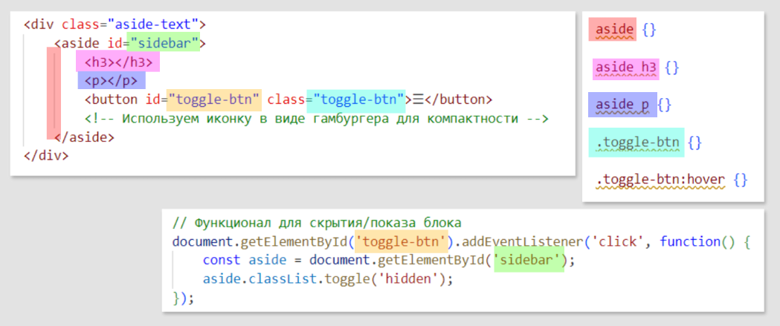

Рисунок 26 – Взаимодействие элементов

Эта адаптация гарантирует, что представленные данные остаются понятными и удобными для изучения независимо от устройства, на котором открыт сайт.

# **ЗАКЛЮЧЕНИЕ**

В ходе выполнения научно-исследовательской работы достигнуты важные результаты, свидетельствующие о ее успешной реализации. Был разработан адаптивный веб-сайт, предназначенный для пользователей, интересующихся покупкой автомобиля. Этот сайт обеспечивает доступ к структурированной информации о различных моделях машин, предлагая интерактивные элементы, такие как слайд-шоу изображений, бургер-меню, заявку и фильтрацию для поиска автомобилей. Все элементы были тщательно продуманы и интегрированы, что делает сайт удобным для использования на устройствах с любым размером экрана.

Поставленные задачи, включая разработку пользовательского интерфейса, адаптивного дизайна и интерактивных функциональных модулей, были полностью выполнены. Полученные результаты демонстрируют возможность применения современных технологий для создания образовательных и культурных веб-ресурсов. Сайт может быть использован в учебных заведениях и торговых организациях, как инструмент для демонстрации примера сайта для автосалона.

Оценка технико-экономической эффективности работы подтверждает, что использование стандартных и доступных технологий в разработке позволило минимизировать затраты и создать продукт, который можно масштабировать и адаптировать для дальнейшего применения. Научно-технический уровень проекта соответствует современным стандартам веб-разработки. По степени адаптивности, интерактивности и удобства использования сайт можно сравнить с аналогами, доступными на рынке.

Поскольку проект был выполнен в рамках учебного процесса, дальнейшее продолжение работы над ним или его коммерческое использование не планируется. Тем не менее, полученные результаты могут служить основой для будущих проектов и развития профессиональных навыков участников работы.

Клиентская часть интернет-ресурса доступна для ознакомления по следующему адресу: <https://vsilverfoxv.github.io/Music-World/>.

Исходный код проекта размещён в репозитории на GitHub: <https://github.com/VSilverFoxV/Music-World>.

**СПИСОК ИСПОЛЬЗОВАННЫХ ИСТОЧНИКОВ**

1. Энциклопедический ресурс «Википедия» [Электронный ресурс]. – URL: <https://ru.wikipedia.org/wiki/Список_музыкальных_жанров,_направлений_и_стилей>, режим доступа: свободный (дата обращения: 27.10.2024).
2. Образовательный блог о музыке «Звук» [Электронный ресурс]. – URL: <https://blog.zvuk.com/article/1d80c587-c6c9-4ac1-ac9d-b71a8c0038ae>, режим доступа: свободный (дата обращения: 27.10.2024).
3. Образовательный портал «Indie Rock School» [Электронный ресурс]. – URL: [https://indierockschool.ru/news/chto-takoe-muzykalnyj-zhanr/](https://indierockschool.ru/news/chto-takoe-muzykalnyj-zhanr/%20), режим доступа: свободный (дата обращения: 27.10.2024).
4. Руководство по HTML/CSS/JavaScript – Статья на Хабр [Электронный ресурс]. – URL: <https://habr.com/ru/articles/275729/>, режим доступа: свободный (дата обращения 08.10.2024)
5. JavaScript and HTML DOM Reference [Электронный ресурс]. – URL: <https://www.w3schools.com/jsref/default.asp>, режим доступа: свободный (дата обращения 27.10.2024).
6. Библиотека Chart.js [Электронный ресурс]. – URL: <https://cdn.jsdelivr.net/npm/chart.js>, режим доступа: свободный (дата обращения 27.10.2024).
7. История рок-музыки [Электронный ресурс]. – URL: <https://vinylmarkt.ru/blog/sovety-pokupatelyam/istoriya-rok-muzyki>, режим доступа: свободный (дата обращения 27.10.2024).
8. История рок-музыки на Skillbox [Электронный ресурс]. – URL: <https://skillbox.ru/media/cinemusic/rock-history/>, режим доступа: свободный (дата обращения 27.10.2024).
9. Чарты JazzWeek [Электронный ресурс]. – URL: <https://www.jazzweek.com/charts/>, режим доступа: свободный (дата обращения 27.10.2024).
10. История джаза на Arzamas [Электронный ресурс]. – URL: <https://arzamas.academy/materials/1359>, режим доступа: свободный (дата обращения 27.10.2024).
11. Новости жизни: история джаза [Электронный ресурс]. – URL: <https://www.rbc.ru/life/news/62f24ac09a79474abfcde73e>, режим доступа: свободный (дата обращения 27.10.2024).
12. История джаза на Skillbox [Электронный ресурс]. – URL: <https://skillbox.ru/media/cinemusic/jazz-history/>, режим доступа: свободный (дата обращения 27.10.2024).